18 февраля 2017 года в Курской средней школе прошёл конкурс стихов и песен, посвящённый выводу Советских войск из Афганистана. Это мероприятие — дань памяти всем, кто причастен к героической и трагической афганской войне, которая длилась в два раза дольше, чем Великая Отечественная. Её долго замалчивали. Дозировали правду о героях и потерях. Даже плакать над могилами не разрешали. Скупились на ордена. Потом эта война прорвалась стихами и песнями, трагическими, светлыми и мужественными. Не профессионализмом они ценны, прежде всего, а искренностью и пронзительностью. Сегодня мы их услышали. Они, как солдаты, вернувшиеся из боя, рассказали нам о мужестве и силе духа человеческого. В этих прямых и сильных стихах война предстала перед нами разной: война суровая и трудная, война-разлучница, война сплачивающая, война, несущая смерть, но воспевающая жизнь. Однако в первую очередь Афганская война – близкая, жизненная, понятная многим. И это почувствовали все находившиеся в зале. Ребята прониклись стихами: это было видно по их лицам, слышно по тишине, которую они соблюдали. А ведь в небольшом зале собралась вся школа, порядка 120 учащихся, учителя и небезразличные родители.
Итоги конкурса таковы:
Конкурс стихотворений:

1 класс:
1 место – Снигур А., Шевнина Д.
2 место – Макиленова Д., Поплавский А.
3 место – Сартай Н., Галыгин И., Алекса Р.

2 класс:
1 место – Бровенко И.

3 класс:
1 место – Муравицкая Е.
2 место – Кудайберген А., Бледных А.
3 место – Савин С.

4 класс:
1 место – Макиленова Л.
2 место – Савина Р.
3 место – Ештаева А.

6 класс:
1 место – Тритинников Х.
2 место – Агалакова К.
3 место – Нургалиев Д.

Гран – При – Сутягин Дмитрий (7 класс)
Конкурс песен о войне:

1 место – 3 класс (песня «Папа с дочкой говорил»)
5 класс (песня «В военкомате случай был»)

2 место – 7 класс (песня «Уходим»)

8,9,10 классы получили грамоту за участие в конкурсе.
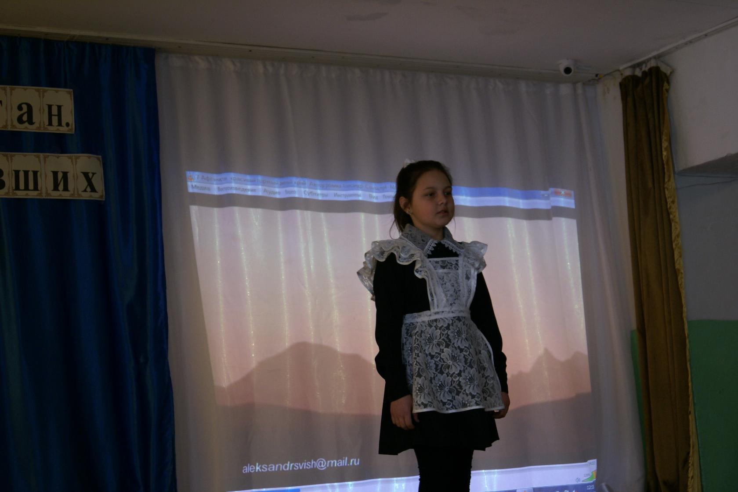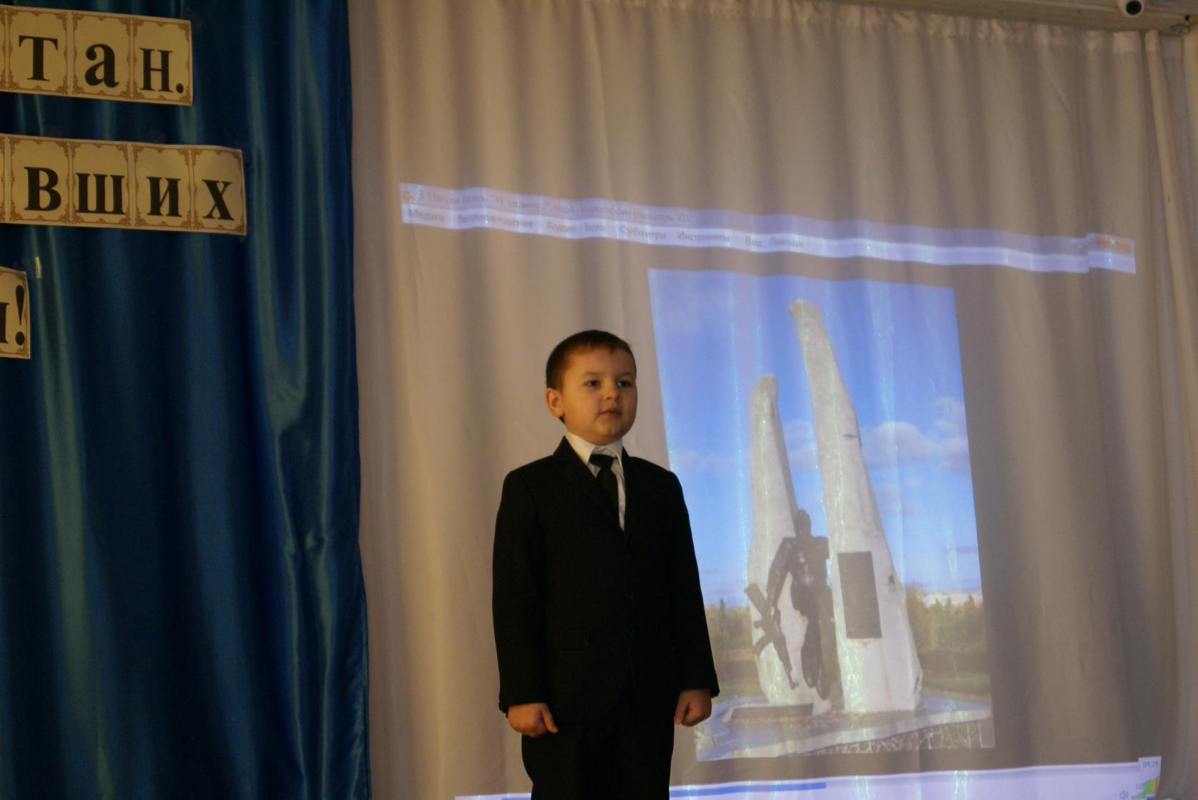

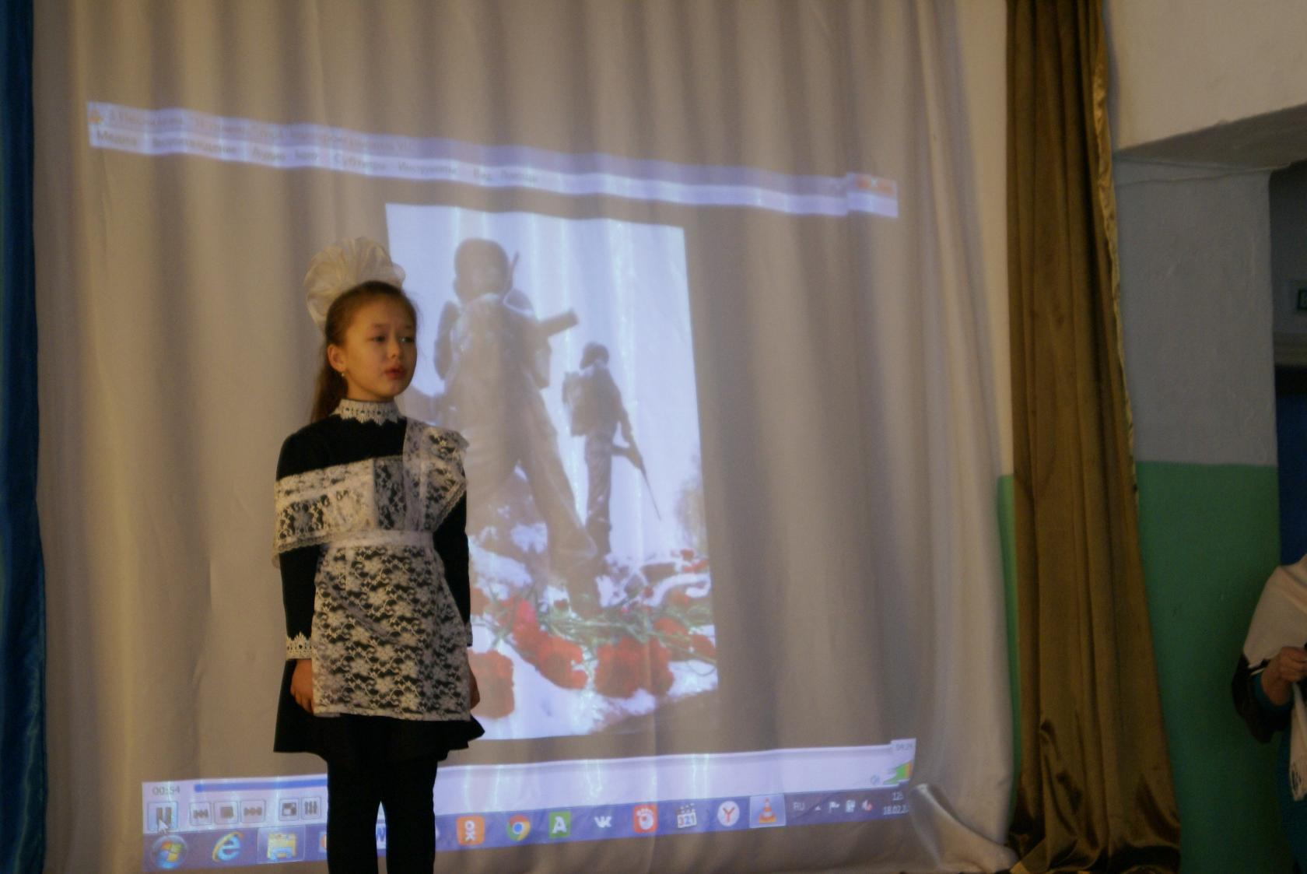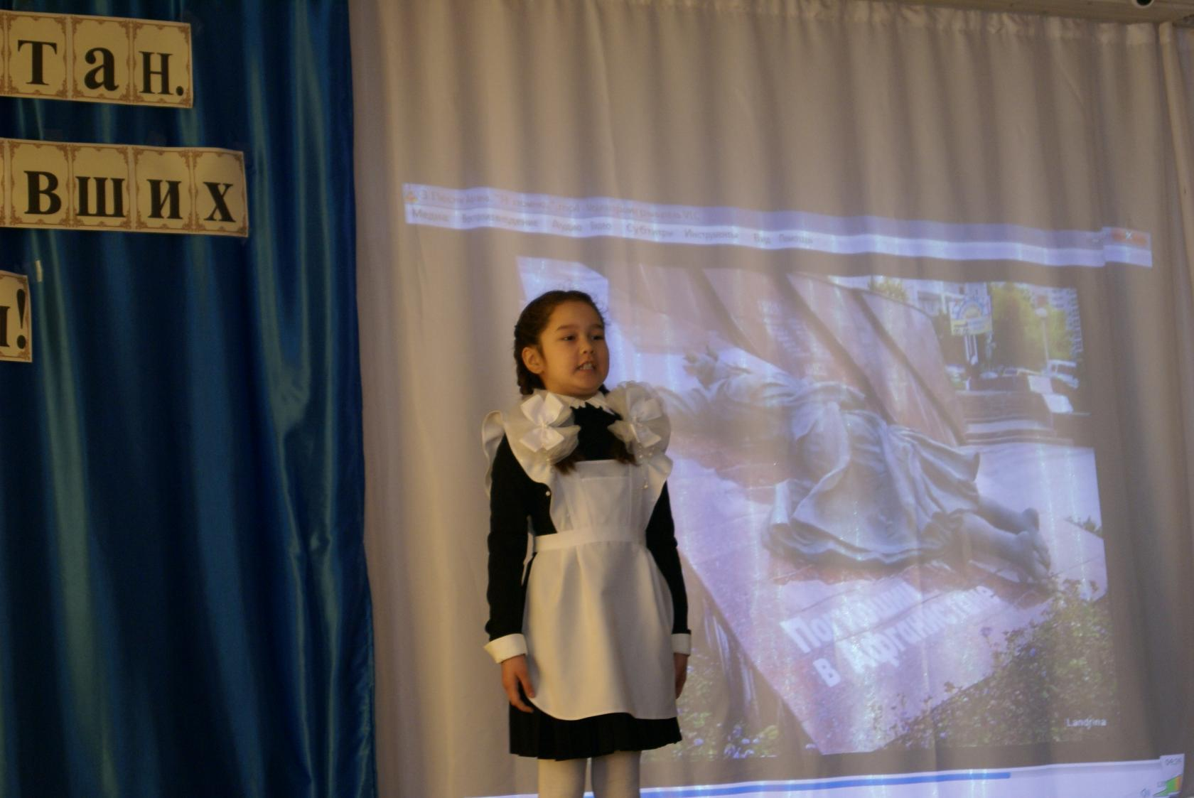

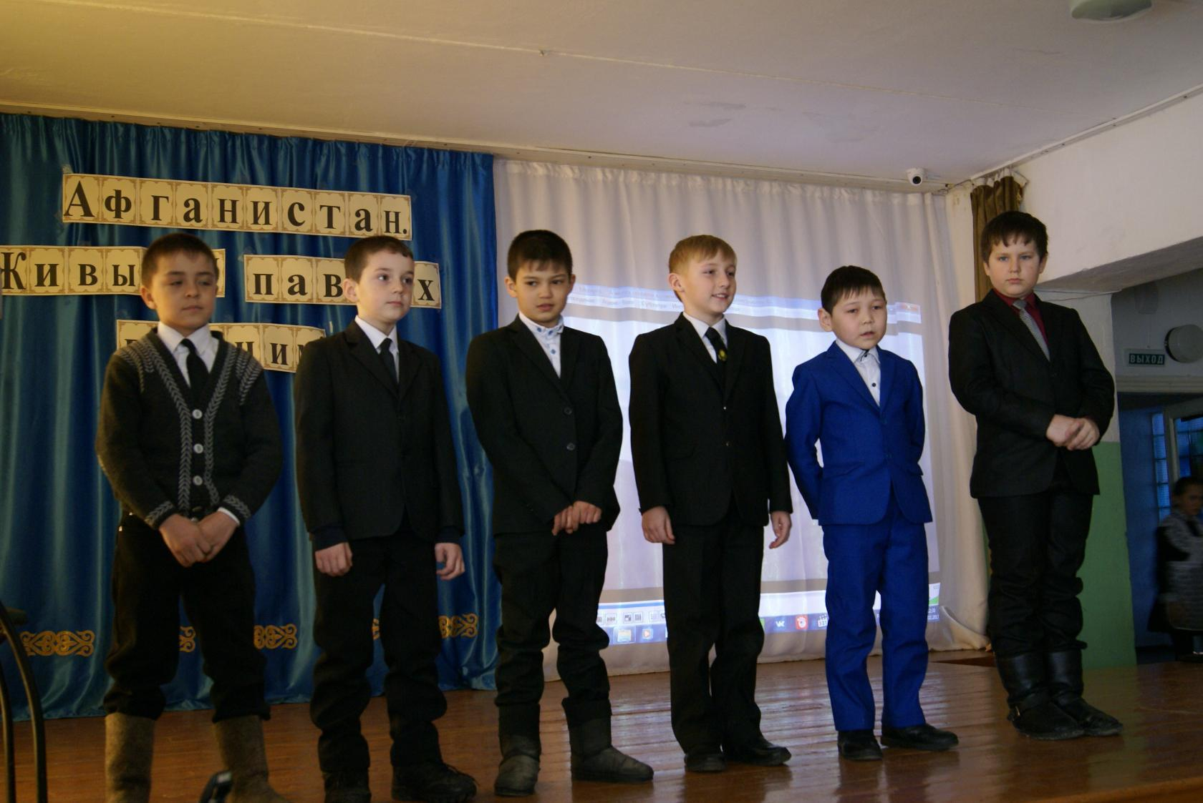

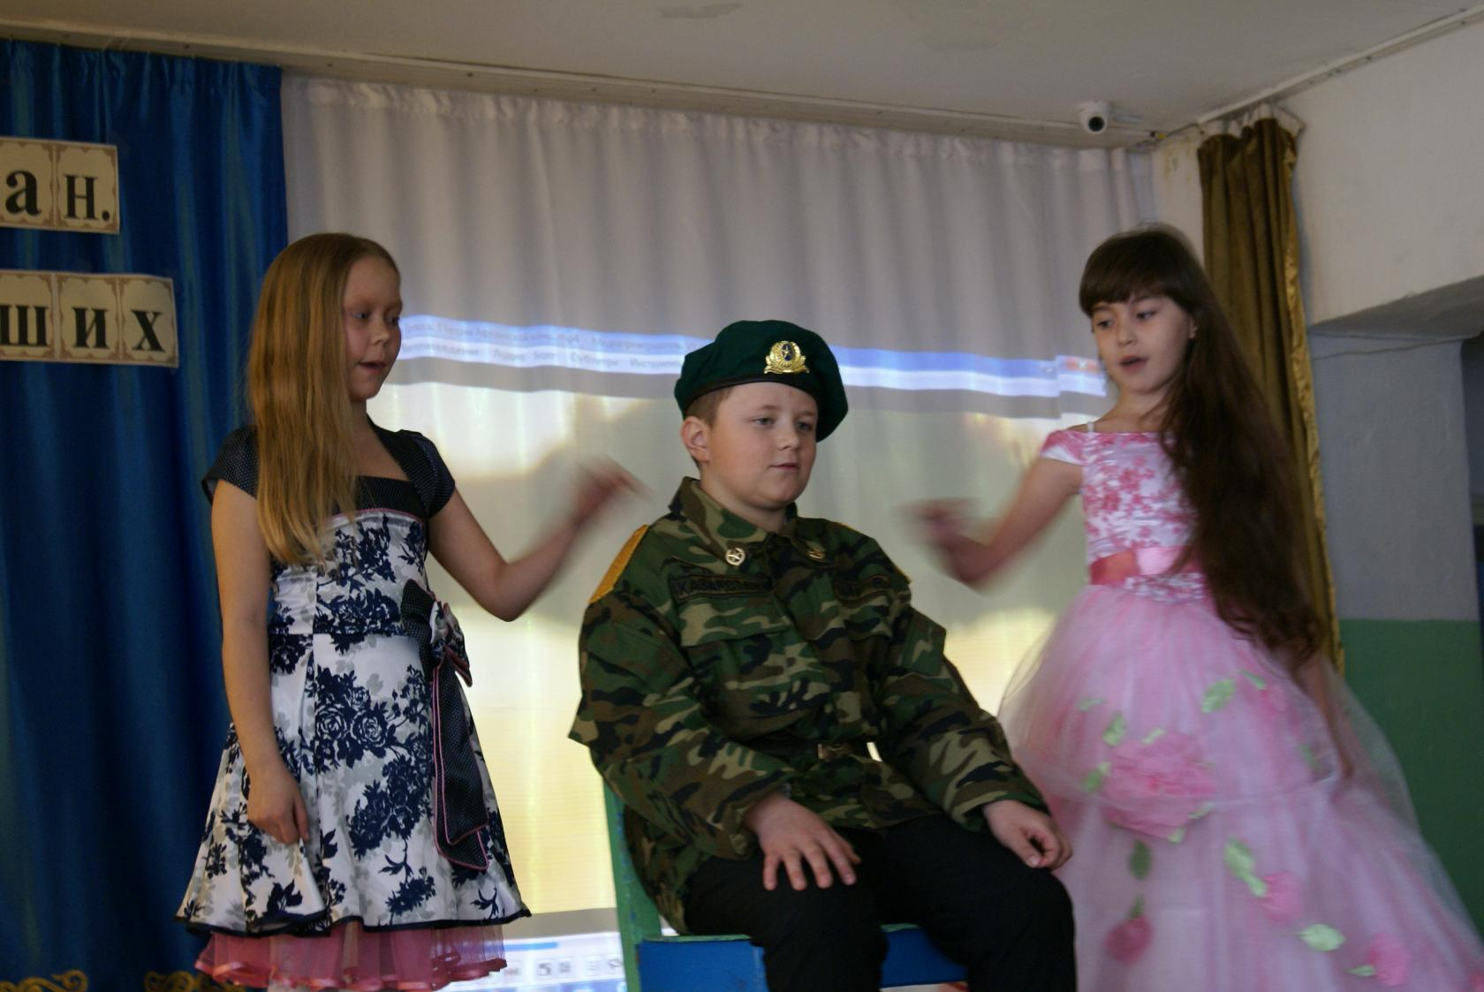

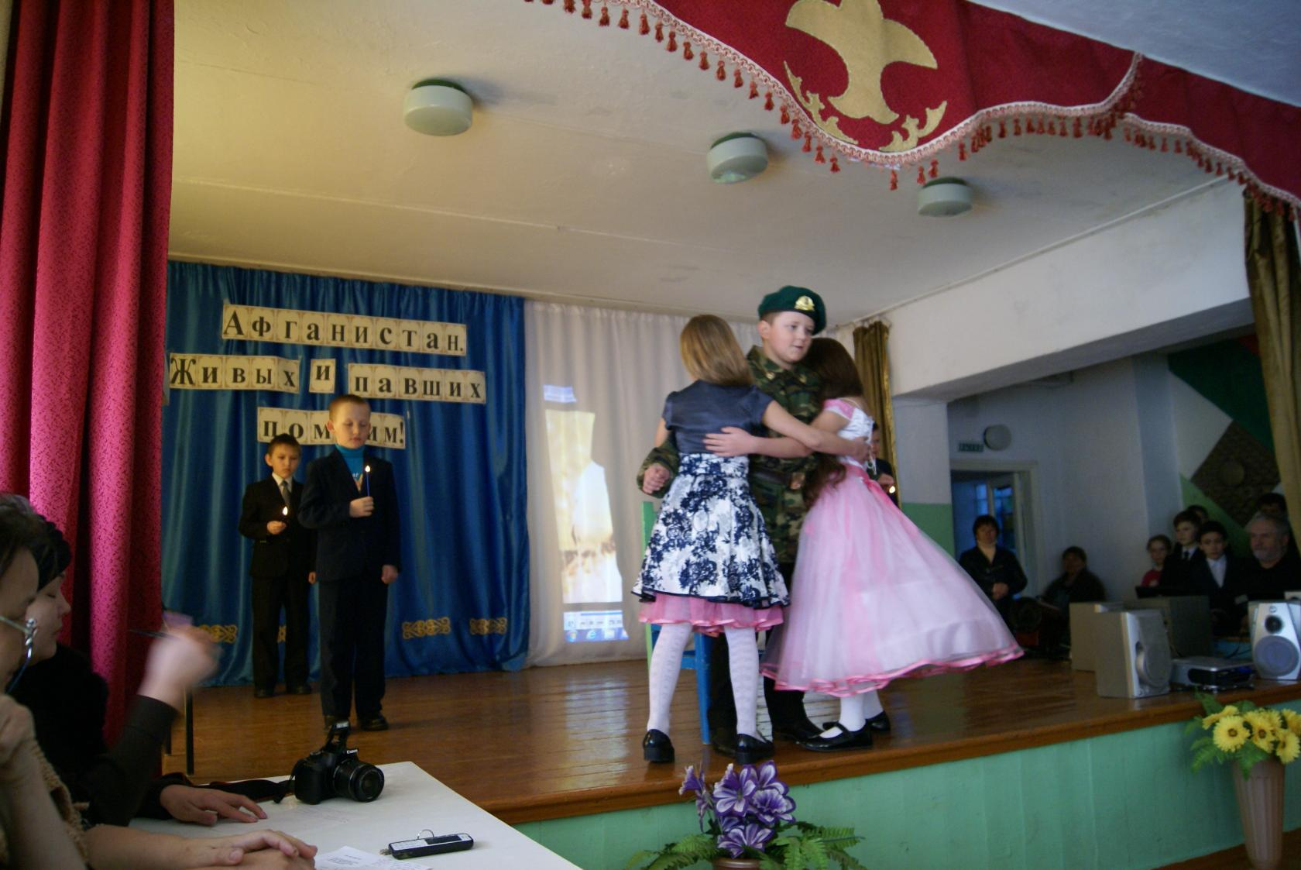

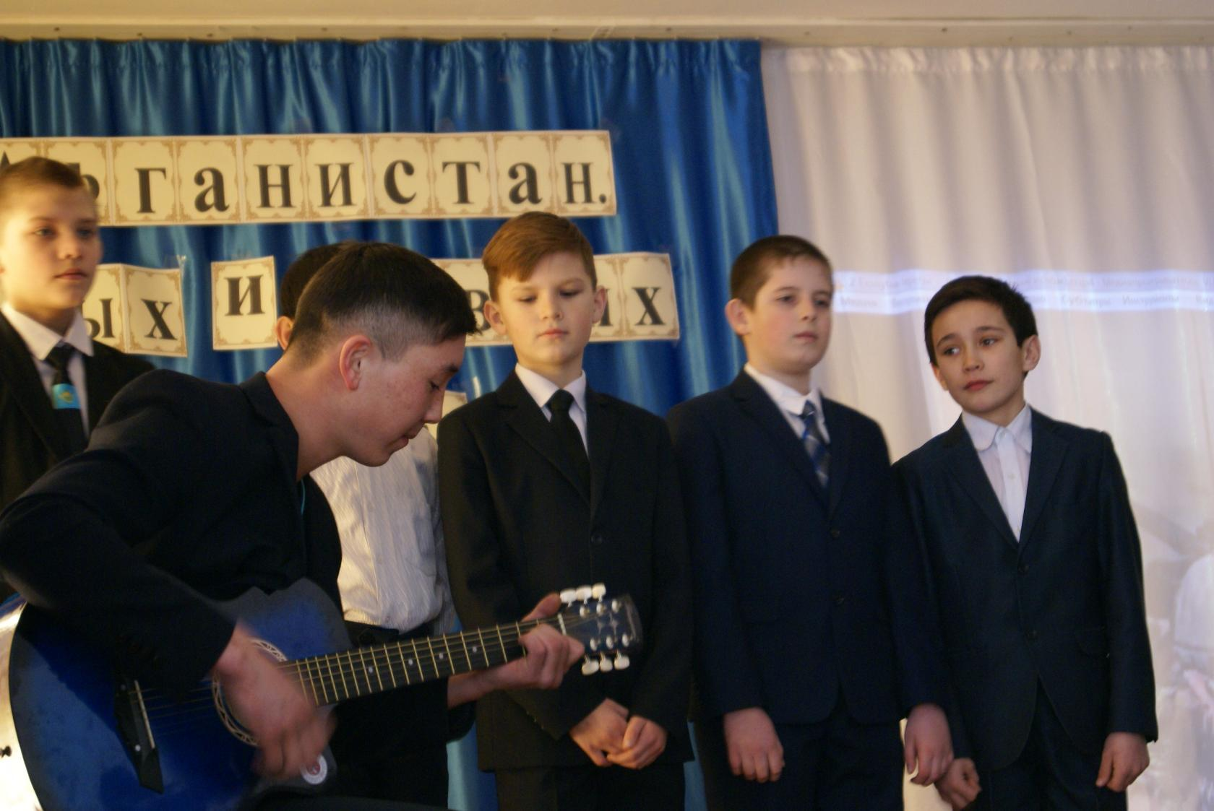

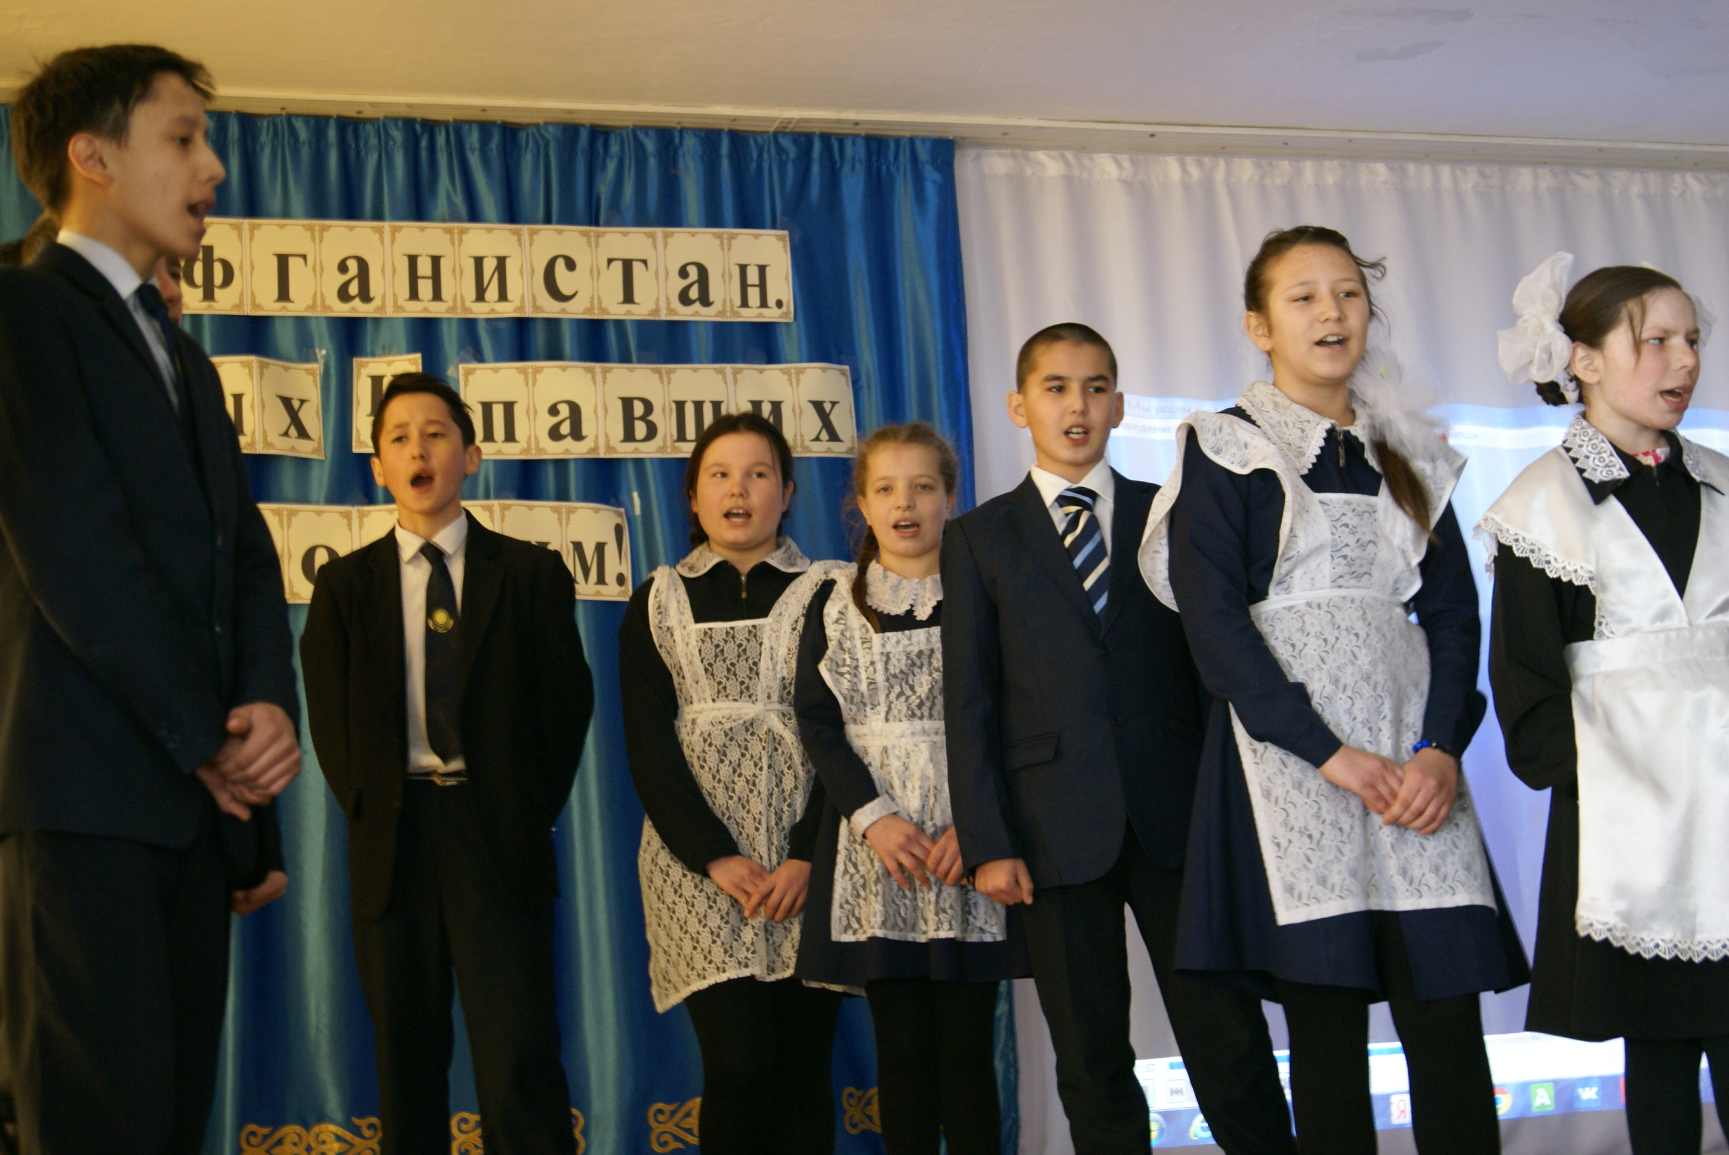

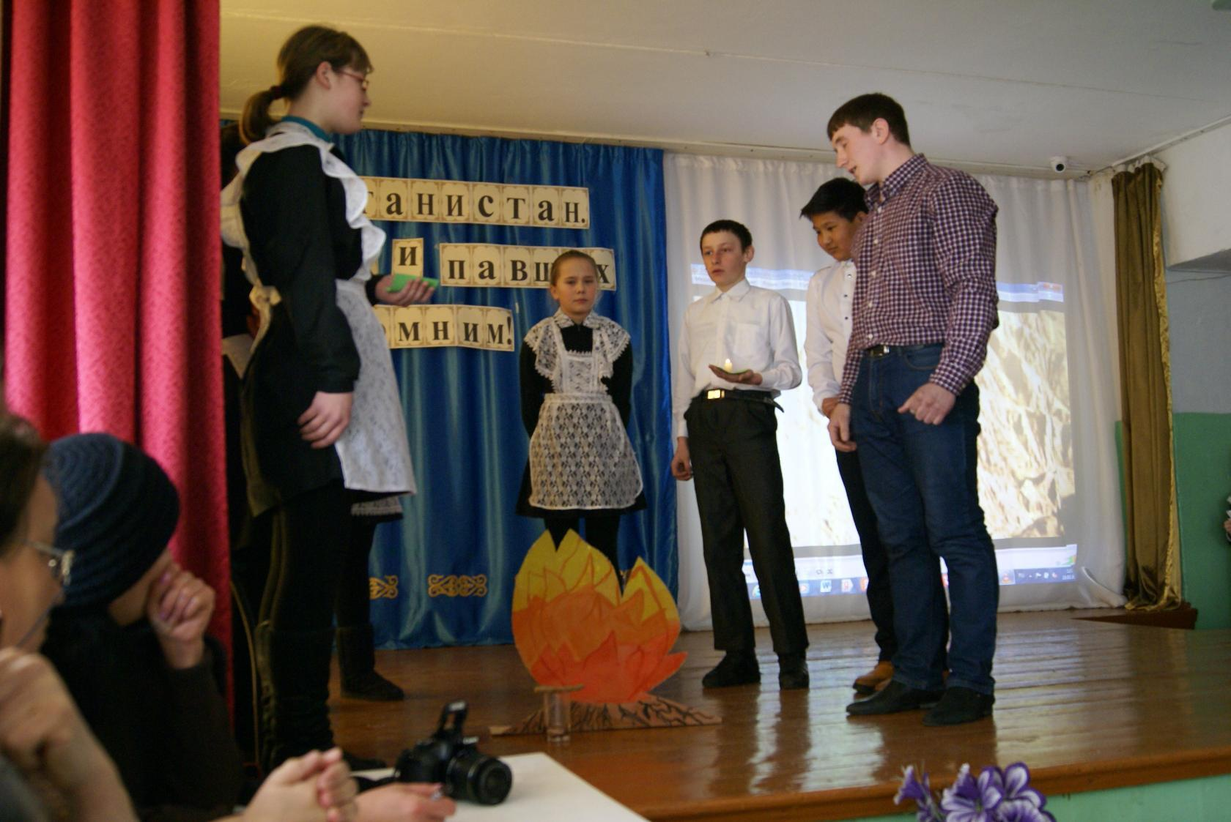

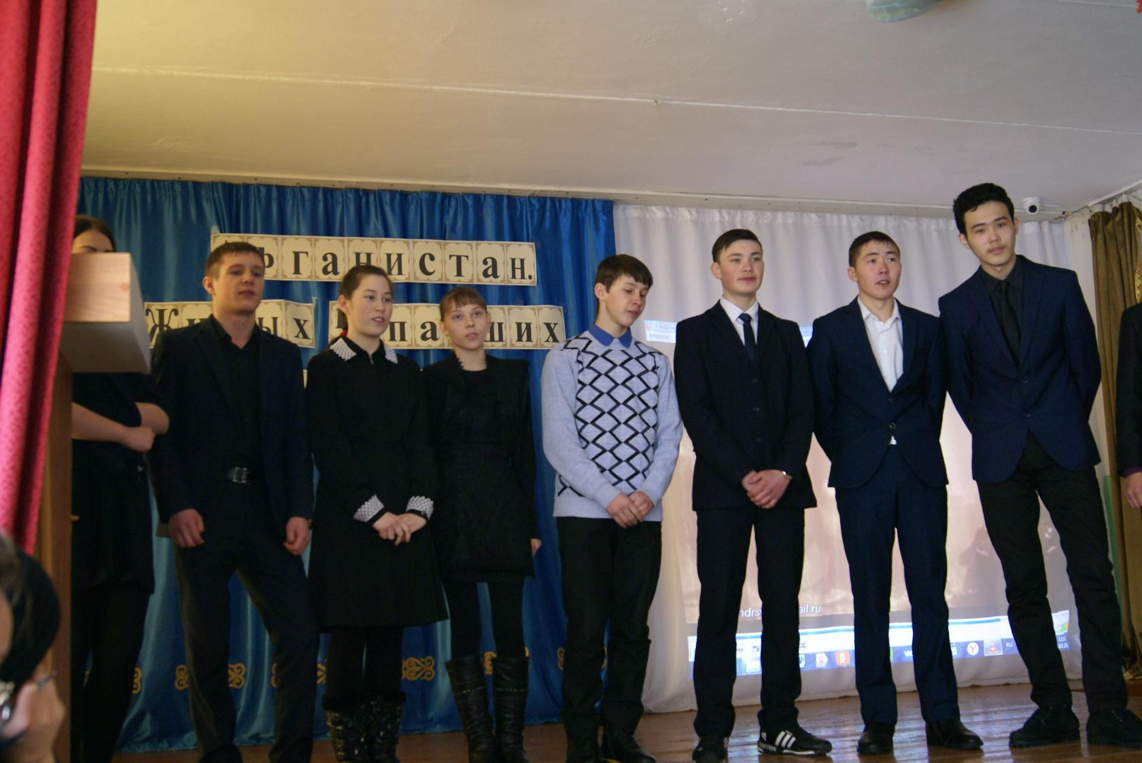
Спасибо всем, кто принял участие и поддержал наше мероприятие.

